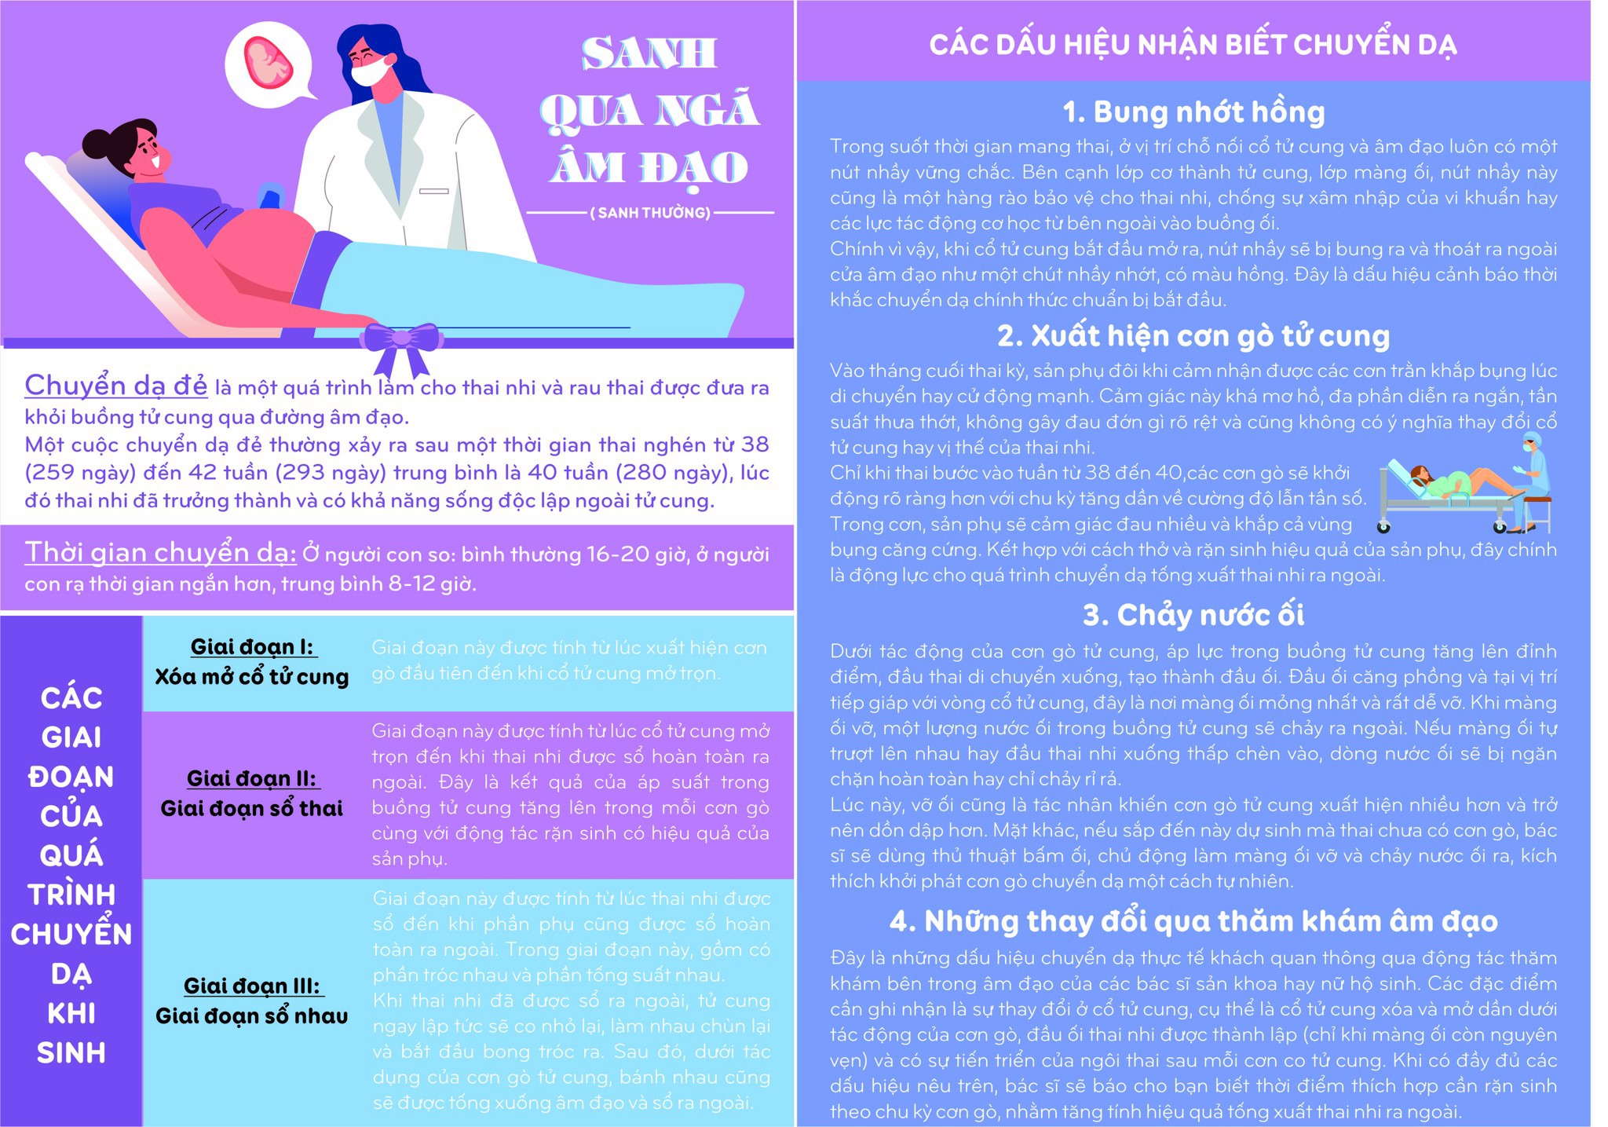

Thời gian chuyển dạ: Ở người con so: bình thường 16-20 giờ, ở người con rạ thời gian ngắn hơn, trung bình 8-12 giờ

**Chuyển dạ đẻ** là một quá trình làm cho thai nhi và rau thai được đưa ra khỏi buồng tử cung qua đường âm đạo. Một cuộc chuyển dạ đẻ thường xảy ra sau một thời gian thai nghén từ 38 ( 259 ngày) đến 42 tuần ( 293 ngày) trung bình là 40 tuần ( 280 ngày), lúc đó thai nhi đã trưởng thành và có khả năng sống độc lập ngoài tử cung

**CÁC GIAI ĐOẠN CỦA QUÁ TRÌNH CHUYỂN DẠ KHI SINH**

**DẤU HIỆU NHẬN BIẾT KHI CHUYỂN DẠ**

1. **Bung nhớt hồng**

Trong thời gian mang thai, ở vị trí chỗ nối cổ tử cung và âm đạo luôn có một nút nhầy vững chắc. Bên cạnh lớp cơ thành tử cung, lớp màng ối, nút nhầy này cũng là một hàng rào bảo vệ cho thai nhi, chống sự xâm nhập của vi khuẩn hay các lực tác động cơ học bên ngoài vào buồng ối

Chính vì vậy khi cổ tử cung bắt đầu mở ra, nút nhầy sẽ bị bung ra và thoát ra ngoài cửa âm đạo như một chút nhầy nhớt, có màu hồng. Đây là dấu hiệu cảnh báo thời khắc chuyển dạ chính thức chuẩn bị bắt đầu.

1. **Xuất hiện cơn gò tử cung**

Vào tháng cuối thai kỳ, sản phụ đôi khi cảm nhận được các cơn trằn khắp bụng lúc di chuyển hay cử động mạnh. Cảm giác này khá mơ hồ , đa phần diễn ra ngắn, tần suất thưa thớt , không gây đau đớn gì rỏ rệt và cũng không có ý nghĩa thay đổi cổ tử cung hay vị thế của thai nhi .

Chỉ khi thai bước vào tuần từ 38 đến 40, các cơn gò sẽ khởi động rõ ràng hơn với chu kỳ tăng dần về cường độ lẫn tần số. Trong cơn sản phụ sẽ cảm giác đau nhiều và khắp cả vùng bụng căng cứng. Kết hợp với cách thở và rặn sinh hiệu quả của sản phụ, đây chính là động lực cho quá trình chuyển dạ tống xuất thai nhi ra ngoài.

1. **Chảy nước ối**

Dưới tác động của cơn gò tử cung, áp lực trong buồng tử cung tăng lên đỉnh điểm, đầu thai di chuyển xuống tạo thành đầu ối. Đầu ối căng phồng và tại vị trí tiếp giáp với vòng cổ tử cung đây là nơi màng ối mỏng nhất và rất dể vỡ. Khi màng ối vỡ , một lượng nước ối trong buồng tử cung sẽ chảy ra ngoài . Nếu màng ối tự trượt lên nhau hay đầu thai nhi xuống thấp chèn vào, dòng nước ối sẽ bị ngăn chặn hoàn toàn hay chỉ chảy rỉ rả.

Lúc này, vỡ ối cũng là tác nhân khiến cơn gò tử cung xuất hiện nhiều hơn và trở nên dồn dập hơn. Mặc khác, nếu sắp đến ngày dự sinh mà thai chưa có cơn gò, bác sĩ sẽ dùng thủ thuật bấm ối, chủ động làm màng ối vỡ và chảy nước ối ra, kích thích khởi phát cơn gò chuyển dạ một cách tự nhiên.

**4.Những thay đổi qua thăm khám âm đạo**

Đây là những dấu hiệu chuyển dạ thực tế khách quan thông qua động tác thăm khám bên trong âm đạo của các bác sĩ sản khoa hay nữ hộ sinh. Các đặc điểm cần ghi nhận là sự thay đổi ở cổ tử cung , cụ thể là cổ tử cung xóa và mở dần dưới tác động của cơn gò, đầu ói thai nhi được thành lập ( chỉ khi màng ối còn nguyên vẹn) và có sự tiến triển của ngôi thai sau mỗi cơn co tử cung. Khi có đầy đủ các dấu hiệu nêu trên, bác sĩ sẽ báo cho bạn thời điểm thích hợp cần rặn sinh theo chu kỳ cơn gò, nhằm tăng tính hiệu quả cần tống xuất thai nhi ra ngoài

**Giai đoạn III: Giai đoạn sổ nhau**

Giai đoạn này được tính từ lúc thai nhi được sổ đến khi phần phụ cũng được sổ hoàn toàn ra ngoài, Trong giai đoạn này gồm có phần tróc nhau và tống suất nhau. Khi thai nhi đã được sổ ra ngoài tử cung sẽ lập tức co nhỏ lại, làm nhau chùn lại và bắt đầu bong tróc ra. Sau đó dưới tác dụng của cơn gò tử cung bánh nhau cũng sẽ được tống xuống âm đạo và sổ ra ngoài.

**GIAI ĐOẠN I: Xóa mở cổ tử cung**

Giai đoạn này được tính từ lúc xuất hiện cơn gò đầu tiên đến khi cổ tử cung mở **trọn**

**GIAI ĐOẠN II: Giai đoạn sổ thai**

Giai đoạn này được tính từ lúc cổ tử cung mở trọn đến khi thai nhi được sổ hoàn toàn ra ngoài. Đây là kết quả của áp suất trong buồng tử cung tăng lên trong mỗi cơn gò cùng với động tác rặn sinh có hiệu quả của sản phụ.